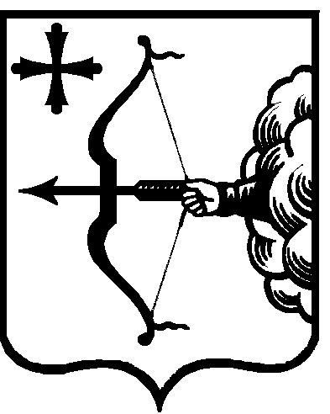

|  |  |  |  |  |
| --- | --- | --- | --- | --- |
| ПРАВИТЕЛЬСТВО КИРОВСКОЙ ОБЛАСТИ  ПОСТАНОВЛЕНИЕ | | | | |
| 26.12.2020 | |  | № | 718-П |
| г. Киров | | | | |

**О внесении изменений в постановление Правительства  
Кировской области от 23.01.2020 № 24-П**

Правительство Кировской области ПОСТАНОВЛЯЕТ:

1. Внести в подпункт 8.6 пункта 8 постановления Правительства Кировской области от 23.01.2020 № 24-П «О мерах по выполнению Закона Кировской области от 19.12.2019 № 325-ЗО «Об областном бюджете на 2020 год и на плановый период 2021 и 2022 годов» следующие изменения:

1.1. Подпункт 8.6.2 дополнить абзацем следующего содержания:

«муниципальными автономными учреждениями при выполнении ими муниципального задания по реализации проектов создания комфортной городской среды в малых городах и исторических поселениях в рамках проведения Всероссийского конкурса лучших проектов создания комфортной городской среды».

1.2. Подпункт 8.6.3 изложить в следующей редакции:

«8.6.3. Отсутствие авансирования по расходам, включая разработку проектной документации и выполнение инженерных изысканий, на текущий и капитальный ремонт, на реконструкцию, модернизацию и капитальное строительство, финансовое обеспечение которых осуществляется за счет иных межбюджетных трансфертов, имеющих целевое назначение, за исключением иных межбюджетных трансфертов на финансовое обеспечение расходов по реализации проектов создания комфортной городской среды в малых городах и исторических поселениях в рамках проведения Всероссийского конкурса лучших проектов создания комфортной городской среды».

1.3. Подпункт 8.6.4 изложить в следующей редакции:

«8.6.4. Наличие положительного результата проверки достоверности определения сметной стоимости отдельных видов работ и объектов в случаях и порядках, установленных Правительством Российской Федерации или Правительством Кировской области, за исключением реализации проектов создания комфортной городской среды в малых городах и исторических поселениях в рамках проведения Всероссийского конкурса лучших проектов создания комфортной городской среды».

1.4. Подпункт 8.6.5 дополнить абзацем следующего содержания:

«муниципальным автономным учреждениям при выполнении ими муниципального задания по реализации проектов создания комфортной городской среды в малых городах и исторических поселениях в рамках проведения Всероссийского конкурса лучших проектов создания комфортной городской среды».

2. Настоящее постановление вступает в силу после его официального опубликования и распространяется на правоотношения, возникшие с 21.10.2020.

Председатель Правительства

Кировской области А.А. Чурин